ОСНОВНЫЕ ПОНЯТИЯ И ТЕРМИНЫ МЕТРОЛОГИИ.
ВОСПРОИЗВЕДЕНИЕ ЕДИНИЦ ФИЗИЧЕСКИХ ВЕЛИЧИН И ЕДИНСТВО ИЗМЕРЕНИЙ
Физические свойства, величины и шкалы
С 1 января 2001 г. на территории России и стран СНГ введены рекомендации РМГ 29-99 содержащие основные термины и определения в области метрологии, согласованные с международными стандартами ИСО 31(0-13) и ИСО 1000, регламентирующими использование дольных, кратных и других единиц при измерениях.
В соответствии с этими документами метрология — это наука об измерениях, методах и средствах обеспечения их единства и способах достижения требуемой точности.
В зависимости от цели различают три раздела метрологии: теоретическую, законодательную и прикладную.
В теоретической (фундаментальной) метрологии разрабатываются фундаментальные основы этой науки.
Предметом законодательной метрологии является установление обязательных технических и юридических требований по применению единиц физических величин, эталонов, методов и средств измерений, направленных на обеспечение единства и необходимой точности измерений.
Практическая (прикладная) метрология освещает вопросы практического применения разработок теоретической и положений законодательной метрологии.
Все объекты окружающего мира характеризуются своими свойствами. Свойство — философская категория, выражающая такую сторону объекта (явления процесса), которая обусловливает его различие или общность с другими объектами (явлениями, процессами) и обнаруживается в его отношениях к ним. Свойство — категория качественная. Для количественного описания различных свойств процессов и физических тел вводится понятие величины. Величина — это свойство чего-либо, что может быть выделено среди других свойств и оценено тем или иным способом, в том числе и количественно. Величина не существует сама по себе, она имеет место лишь постольку, поскольку существует объект со свойствами, выраженными данной величиной.
Величины можно разделить на два вида: реальные и идеальные (рис. 1.1). 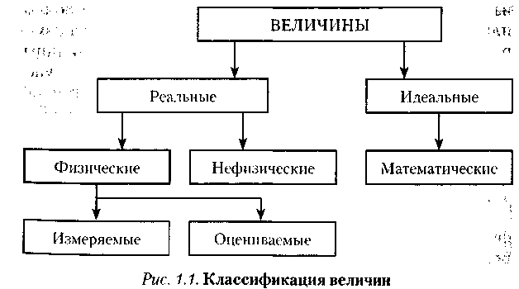
Идеальные величины главным образом относятся к математике и являются обобщением (моделью) конкретных реальных понятий.
Реальные величины делятся в свою очередь на физические и нефизические. Физическая величина (ФВ) в общем случае может быть определена как величина, свойственная материальным объектам (процессам, явлениям), изучаемым естественными (физика, химия) и техническими науками.
К нефизическим следует отнести величины, присущие общественным (нефизическим) наукам — философии, социологии, экономике и т.д.
Рекомендации РМГ 29-99 трактуют физическую величину, как одно из свойств физического объекта, в качественном отношении общее для многих физических объектов, а в количественном — индивидуальное для каждого из них. Индивидуальность в количественном отношении понимают в том смысле, что свойство может быть для одного объекта в определенное число раз больше или меньше, чем для другого. Таким образом, физические величины — это измеренные свойства физических объектов и процессов, с помощью которых они могут быть изучены.
Физические величины целесообразно разделить на измеряемые и оцениваемые. Измеряемые ФВ могут быть выражены количественно в виде определенного числа установленных единиц измерения. Возможность введения и использования последних – является важным отличительным признаком измеряемых ФВ. Физические величины, для которых по тем или иным причинам не может быть введена единица измерения, могут быть только оценены. Оценивание величины осуществляется при помощи шкал. Шкала величины — упорядоченная последовательность ее значений, принятая по соглашению на основании результатов точных измерений.
Нефизические величины, для которых единица измерения в принципе не может быть введена, могут быть только оценены. Стоит отметить, что оценивание нефизических величин не входит в задачи теоретической метрологии.
Для более детального изучения ФВ необходимо классифицировать (рис. 1.2) и выявить общие метрологические особенности их отдельных групп. 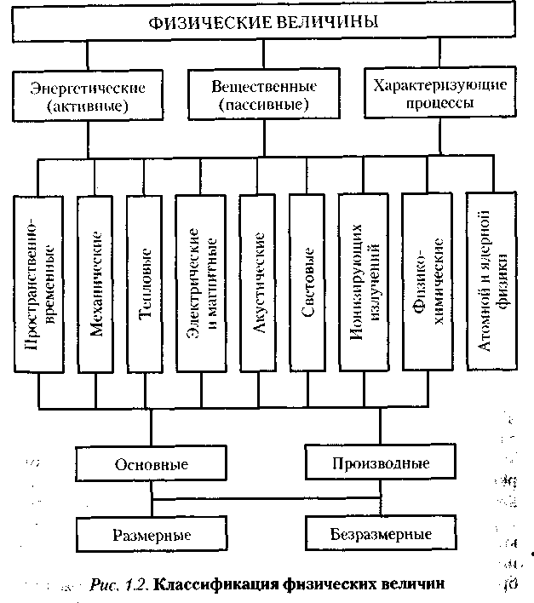
По видам явлений ФВ делятся на следующие группы:
вещественные, т.е. описывающие физические и физико-химические свойства веществ, материалов и изделий из них. К этой группе относятся масса, плотность, электрическое сопротивление, емкость, индуктивность и др. Иногда указанные ФВ называют пассивными. Для их измерения необходимо использовать вспомогательный источник энергии, с помощью которого формируется сигнал измерительной информации. При этом пассивные ФВ преобразуются в активные, которые и измеряются;
энергетические, т.е. величины, описывающие энергетические характеристики процессов преобразования, передачи и использования энергии. К ним относятся ток, напряжение, мощность, энергия. Эти величины называют активными. Они могут быть преобразованы в сигналы измерительной информации без использования вспомогательных источников энергии;
характеризующие протекание процессов во времени. К этой группе относятся различного рода спектральные характеристики, корреляционные функции и др.
По принадлежности к различным группам физических процессов ФВ делятся на пространственно-временные, механические, тепловые, электрические и магнитные, акустические, световые, физико-химические, ионизирующих излучений, атомной и ядерной физики.
По степени условной независимости от других величин данной группы ФВ делятся на основные (условно независимые) и производные (условно зависимые). В настоящее время в международной системе (СИ) используется семь физических величин, выбранных в качестве основных: длина, время, масса, температура, сила электрического тока, сила света и количество вещества.
По наличию размерности ФВ делятся на размерные, т.е. имеющие размерность, и безразмерные.
Совокупность чисел Q, отображающая различные по размеру однородные величины, должна быть совокупностью одинаково именованных чисел. Это именование является единицей ФВ или ее доли. Единица физической величины [Q] — это ФВ фиксированного размера, которой условно присвоено числовое значение, равное единице. Она принимается для количественного выражения однородных ФВ.
Значение физической величины Q — это оценка ее размер в виде некоторого числа принятых для нее единиц.
Числовое значение физической величины q — отвлеченное число, выражающее отношение значения величины к соответствующей единице данной ФВ.
Уравнение
Q=q[Q]
называют основным уравнением измерения. Суть простейшего измерения состоит в сравнении ФВ Q с размерами выходной величины регулируемой многозначной меры q[Q]. В результате сравнения устанавливают, что
q[Q]<Q< (q+1)[Q]
Измерение — познавательный процесс, заключающийся в сравнении путем физического эксперимента данной ФВ с известной ФВ, принятой за единицу измерения.
В практической деятельности необходимо проводить измерения различных величин, характеризующих свойства тел, веществ, явлений и процессов. Как было показано ранее, некоторые свойства проявляются только качественно, другие — количественно. Разнообразные проявления (количественные или качественные) любого свойства образуют множества, отображения элементов которых на упорядоченное множество чисел или в более общем случае условных знаков образуют шкалы измерения этих свойств. Шкала измерений количественного свойства является шкалой ФВ. Шкала физической величины — это упорядоченная последовательность значений ФВ, принятая по соглашению на основании результатов точных измерений. Термины и определения теории шкал измерений изложены в документе МИ 2365—96, где в соответствии с логической структурой проявления свойств различают пять основных типов шкал измерений (шкалы наименований, порядка, интервалов, отношений и абсолютную).
6.1. Общие положения и принципы технического регулирования
В мировой практике экономическое пространство, в котором свободно перемещаются через границы государств товары, капитал, трудовые ресурсы, информация туда, где для них складываются более выгодные условия, считается эффективно работающим рынком. Создание такого рынка возможно, если государства будут принимать меры, направленные на устранение тарифных и технических (нетарифных) барьеров. Под техническим барьером понимаются различия в требованиях национальных и международных (зарубежных) стандартов, приводящие к дополнительным по сравнению с обычной коммерческой практикой затратам средств и (или) времени для продвижения товаров на соответствующий рынок.
С целью ликвидации таких технических барьеров в международных взаимоотношениях и повышения качества выпускаемой продукции конкретизации ответственности за произведенные услуги Президентом РФ 27 декабря 2002 г. подписан Федеральный закон № 184-ФЗ «О техническом Регулировании», введенный в действие с 1 июля 2003 г.
По терминологии этого Закона техническое регулирование — это правовое регулирование отношений в области установления, применения и исполнения обязательных требований к продукции (работ, услуг), а также в области установления и применения на добровольной основе требований к продукции, процессам производства, эксплуатации, хранения, перевозки, реализации и утилизации, выполнению работ или оказанию услуг и правовое регулирование отношений в области оценки соответствия.
Таким образом, основной причиной принятия данного Закона стала необходимость максимального сближения позиций по техническому законодательству с развитыми зарубежными странами, прежде всего со странами Евросоюза и США. Только при указанной гармонизации наш бизнес может вписаться в современное экономическое пространство, чтобы адекватно реагировать на все происходящие изменения и быть готовым к конкуренции.
Другая причина — необходимость снятия избыточных административных барьеров, налагаемых государством на предпринимательскую инициативу и бизнес граждан. В первую очередь речь идет об инвентаризации обязательных требований государства к участникам хозяйственной деятельности. Чрезвычайно широкий и плохо упорядоченный набор обязательных требований, содержащийся в государственных стандартах, санитарных правилах и нормах, строительных нормах и правилах и во множестве отраслевых документов, ограничивает предпринимательскую деятельность.
Несмотря на обилие всевозможных стандартов, рынок переполнен некачественной, опасной, контрафактной продукцией. Подсчитано, что не выполняется около 80% обязательных, но явно избыточных норм.
Единственный выход — разделить технические документы таким образом, чтобы в одних были обязательные требования, а в других — добровольные.
Государство будет контролировать производителей по таким глобальным категориям, как защита жизни, здоровья, имущества граждан, охрана окружающей среды, предупреждение действий, вводящих в заблуждение. Все. Остальной контроль возьмет на себя сам рынок, как это делается сейчас в Европе, где в итоге добровольные стандарты, принятые на основе предложений производителей, регулируют потребительский рынок и ставят заслон некачественной продукции. Именно эта идея и была положена в основу концепции реформы технического регулирования, которая была реализована в Законе о техническом регулировании.
В целом Закон выделяет пять сфер деятельности:
техническую регламентацию, стандартизацию, аккредитацию.
подтверждение соответствия и государственный контроль (надзор) за соблюдением технических регламентов.
К объектам технического регулирования, в соответствии со ст. 2 Закона, относятся: продукция, в том числе здания, строения и сооружения, процессы производства, эксплуатации, хранения, перевозки, реализации и утилизации. С учетом того, что в Законе используется термин «изготовитель», а не «производитель», можно сделать вывод, что процессы производства соответствуют процессам изготовления.
В соответствии со ст. 6 Закона технические регламенты принимаются не только в целях защиты жизни и здоровья граждан, имущества физических и юридических лиц, государственного и муниципального имущества, охраны окружающей среды, жизни и здоровья животных и растений, но и предупреждения действий, вводящих в заблуждение приобретателей. Последнее особенно важно, так как дает возможность вводить в технические регламенты правила (методики) и характеристики (показатели), позволяющие оценивать соответствие продукции требованиям на предмет фальсификации, а также ввозимых на таможенную территорию России товаров обязательным требованиям товарной номенклатуры внешне-экономической деятельности (ТН ВЭД России) на предмет недостоверного декларирования товаров (ст. 16.2 Кодекса РФ об административных правонарушениях далее — КоАП РФ) или перемещения товаров с несоблюдением мер по защите экономических интересов РФ и других запретов и ограничений (ст. 16.3 КоАП РФ), или незаконного перемещения товаров через таможенную границу РФ (ст. 16.1 КоАП РФ). При недостоверном декларировании товаров или перемещении товаров с несоблюдением мер по защите экономических интересов РФ и других запретов и ограничений происходит введение в заблуждение не только приобретателей, но и органов власти.
Техническое регулирование осуществляется в соответствии с принципами:
- применения единых правил установления требований независимо от вида продукции или процесса и формы собственности разработчика;
- соответствия технического регулирования уровню развития национальной экономики, развития материально-технической базы, а также уровню научно-технического Развития;
- недопустимости совмещения полномочий органов по аккредитации, органов по сертификации от изготовителей, продавцов, исполнителей и приобретателей; единой системы и правил аккредитации;
- единства правил и методов исследований (испытаний) и измерений при проведении процедур обязательной оценки соответствия, т.е. независимых от физической природы контролируемых параметров;
- единства применения требований технических регламентов независимо от видов или особенностей сделок;
- недопустимости ограничения конкуренции при осуществлении аккредитации и сертификации;
- недопустимости совмещения полномочий органа государственного контроля (надзора) и органа по сертификации;
- недопустимости совмещения одним органом полномочий на аккредитацию и сертификацию;
- недопустимости внебюджетного финансирования государственного контроля (надзора) за соблюдением требований технических регламентов.
Осуществление данных принципов невозможно без соответствующего их метрологического обеспечения.
Под метрологическим обеспечением (МО) понимается установление и применение научных и организационных основ, технических средств, правил и норм, необходимых для достижения единства и требуемой точности измерений. Основной тенденцией в развитии МО является переход от существовавшей ранее сравнительно узкой задачи обеспечения единства и требуемой точности измерений к принципиально новой задаче обеспечения качества измерений.
Качество измерений — понятие более широкое, чем точность измерений. Оно характеризует совокупность свойств СИ, обеспечивающих получение в установленный срок результатов измерений с требуемыми точностью (размером допускаемых погрешностей), достоверностью, правильностью, сходимостью и воспроизводимостью.
Закон о техническом регулировании буквально «пронизан» концепциями метрологического обеспечения в сфере своего влияния. В частности, он предусматривает три вида деятельности в аккредитованной испытательной лаборатории (центре): исследования, испытания, измерения. Этот Закон во многом перекликается с Законом об обеспечении единства измерении, а гармонизация этих законов зафиксирована в ст. 3 одним из принципов технического регулирования — «единством правил и методов исследований (испытаний) и измерений при проведении процедур обязательной оценки соответствия»-Понимание одного из этих базовых постулатов Закона нацеливает соответствующие федеральные органы исполнительной власти на разработку подзаконной нормативной правовой базы в области метрологического обеспечения работ при создании и применении технических регламентов и процедур обязательной оценки соответствия.
Цели, на достижение которых направлен Закон, могут быть реализованы лишь при условии соблюдения требований в области обеспечения единства измерений. Это закреплено ст. 7 данного Закона, согласно которой метрологические нормы отнесены к числу минимально необходимых требований с учетом степени риска причинения вреда, устанавливаемых техническими регламентами. Такой же вывод можно сделать из ст. 6 и других статей Закона, так как защита жизни или здоровья граждан, принадлежащего им или юридическим лицам имущества, охрана окружающей среды, жизни или здоровья животных и растений, а также контроль за соблюдением требований, устанавливаемых техническими регламентами, не могут быть обеспечены без проведения испытаний и измерений в соответствии с положениями законодательной метрологии.
6.2. Основы метрологического обеспечения
Понятие «метрологическое обеспечение» применяется, как правило, по отношению к измерениям (испытанию, контролю) в целом. В то же время допускают использование термина «метрологическое обеспечение технологического процесса (производства, организации)», подразумевая при этом МО измерений (испытаний или контроля) в данном процессе, производстве, организации.
Объектом МО являются все стадии жизненного цикла (ЖЦ) изделия (продукции) или услуги. Под ЖЦ понимается совокупность последовательных взаимосвязанных процессов создания и изменения состояния продукции от формулирования исходных требований к ней до окончания эксплуатации или потребления.
Так, на стадии разработки продукции для достижения высокого качества изделия производится выбор контролируемых параметров, норм точности, допусков, средств измерения, контроля и испытания. Также осуществляется метрологическая экспертиза конструкторской и технологической документации.
При разработке МО необходимо использовать системный подход, суть которого состоит в рассмотрении указанного обеспечения как совокупности взаимосвязанных процессов, объединенных одной целью — достижением требуемого качества измерений. Этим и определяются основные задачи МО:
- установление рациональной номенклатуры измеряемых параметров и оптимальных норм точности измерений при контроле качества продукции и управлении процессами;
- технико-экономическое обоснование и выбор СИ, испытаний и контроля и установление их рациональной номенклатуры;
- стандартизация, унификация и агрегатирование используемой контрольно-измерительной техники;
- разработка, внедрение и аттестация современных методик выполнения измерения, испытаний и контроля (МВИ);
- поверка, метрологическая аттестация и калибровка контрольно-измерительного и испытательного оборудования (КИО), применяемого на предприятии;
- контроль за производством, состоянием, применением и ремонтом КИО, а также за соблюдением метрологических правил и норм на предприятии;
- участие в разработке и внедрении стандартов предприятия;
- внедрение международных, государственных и отраслевых стандартов, а также иных нормативных документов Ростехрегулирования;
- проведение метрологической экспертизы проектов нормативной, конструкторской и технологической документации;
- проведение анализа состояния измерений, разработка на его основе и осуществление мероприятий по совершенствованию МО;
- подготовка работников соответствующих служб и подразделений предприятия к выполнению контрольно-измерительных операций;
- информационное обеспечение специалистов по вопросам МО.
Метрологическое обеспечение имеет четыре основы: научную, организационную, нормативную и техническую. Их содержание показано на рис. 6.1.
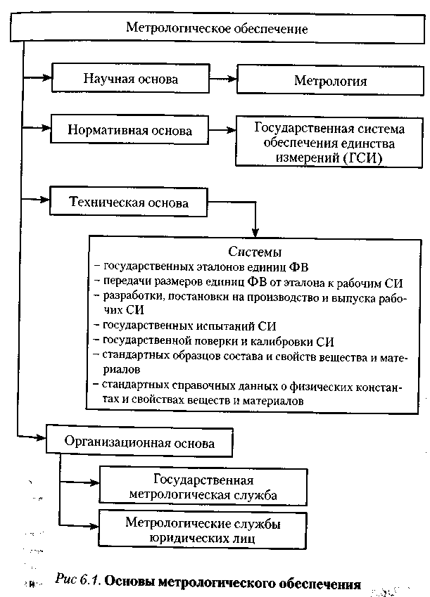
Отдельные теоретические аспект МО рассмотрены в гл. 1—5. Разработка и проведение мероприятии МО возложены на метрологические службы (МС). Метрологическая служба создается в соответствии с законодательством для выполнения работ по обеспечению единства измерений и осуществления метрологического контроля и надзора.
ОСНОВЫ ГОСУДАРСТВЕННОЙ СИСТЕМЫ СТАНДАРТИЗАЦИИ
7.1. Основные положения
Стандартизация по определению ИСО/МЭК — это установление и применение правил с целью упорядочения деятельности в определенной области на пользу и при участии всех заинтересованных сторон, в частности, для достижения всеобщей оптимальной экономии при соблюдении условий эксплуатации (использования) и требований безопасности.
Важнейшими результатами стандартизации являются:
- обеспечение безопасности продукции, работ и услуг для окружающей среды, жизни, здоровья и имущества;
- повышение степени соответствия продукции, процессов и услуг их функциональному назначению;
- устранение барьеров в торговле и содействие научно-техническому прогрессу и сотрудничеству;
- обеспечение совместимости, взаимозаменяемости, унификации, защиты продукции, единства измерений, взаимопонимания, обороноспособности и мобилизационной готовности.
Результатом работы по стандартизации является принятие стандарта.
Стандарт — документ, в котором в целях добровольного многократного использования устанавливаются характеристики продукции, правила осуществления и характеристики процессов производства, эксплуатации, хранения, перевозки, реализации и утилизации, выполнения работ или оказания услуг. Стандарт также может содержать требования к терминологии, символике, упаковке, маркировке или этикеткам и правилам их нанесения. Стандарты разрабатывают как на материальные предметы (продукцию, эталоны, образцы веществ и т.д.), так и на нормы, правила, требования к объектам организационно-методического и общетехнического характера. Стандарт — это целесообразное решение повторяющейся задачи для достижения определенной цели. Стандарты содержат показатели, которые гарантируют возможность повышения качества продукции и экономичности ее производства, а также повышения уровня ее взаимозаменяемости. (Рис. 10.1)
Возрастающая роль стандартизации и ее место в научно-техническом прогрессе потребовали коренного изменения методов работы по стандартизации. Повышение требований потребителя к качеству продукции и необходимость дальнейшего совершенствования качества определяют уровень и степень сложности проведения работ по стандартизации, а также поиск и совершенствование новых эффективных форм разработки стандартов на продукцию с учетом кооперирования и товарообмена как в стране, так и за рубежом.

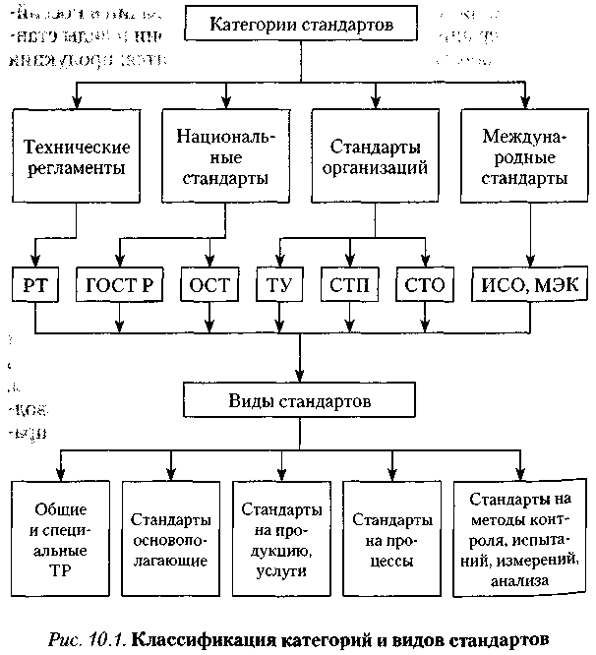

Таким образом, основные положения стандартизации базируются на законодательных, организационных, методических и практических разработках, которые используются эффективно во всех звеньях народного хозяйства.
Законодательную и нормативную базу стандартизации составляют:
- Конституция РФ, которая относит стандарты к вопросам исключительного ведения Российской Федерации;
- Закон о техническом регулировании, определивший правовые основы стандартизации в Российской Федерации, участников работ по стандартизации, правила разработки и добровольность применения стандартов;
- нормативные правовые акты Правительства РФ по вопросам стандартизации;
- основополагающие стандарты национальной системы стандартизации (технические регламенты).
- Организационно-функциональную базу стандартизации составляют:
- Федеральное агентство по техническому регулированию и метрологии;
- научно-исследовательские организации по стандартизации;
- технические комитеты по стандартизации;
- разработчики стандартов.
Основополагающим документом в России по стандартизации является Закон о техническом регулировании. Настоящий Закон устанавливает правовые основы стандартизации в Российской Федерации, определяет права и обязанности участников, регулируемые Законом отношения. Он регулирует отношения, возникающие при разработке, принятии, применении и использовании обязательных требований к продукции, процессам производства, эксплуатации и утилизации, а также разработке, принятии, применении и использовании на добровольной основе требований к продукции, процессам производства, эксплуатации, хранения, перевозки, реализации и утилизации, выполнению работ или оказанию услуг.
Законодательство РФ о стандартизации состоит из Закона о техническом регулировании и применяемых в соответствии с ним иных федеральных законов и нормативных актов РФ. Положения иных федеральных законов и нормативных правовых актов РФ, касающиеся сферы стандартизации (в том числе прямо или косвенно предусматривающие осуществление контроля (надзора) за соблюдением требований технических регламентов), применяются в части, не противоречащей основному документу. Федеральные органы исполнительной власти вправе издавать в среде технического регулирования акты только рекомендательного характера, за исключением регулирования в отношении оборонной продукции (работ, услуг) и продукции (работ, услуг), сведения о которой составляют государственную тайну.
Если международным договором РФ в сфере технического регулирования установлены иные правила, чем те, которые предусмотрены Законом о техническом регулировании, применяются правила международного договора, а в случае, если из международного договора следует, что для его применения требуется издания внутригосударственного акта, применяются правила международного договора и принятие на его основе законодательства РФ.
Стандартизация в свете указанного Закона — деятельность по установлению правил и характеристик в целях их добровольного многократного использования, направленная на достижение упорядочения в сферах производства и обращения продукции, и повышение конкурентоспособности продукции, работ и услуг.
Согласно Закону о техническом регулировании стандартизация осуществляется в целях:
- повышения уровня безопасности жизни или здоровья граждан, имущества физических или юридических лиц, государственного или муниципального имущества, экологической безопасности, безопасности жизни или здоровья животных и растений и содействия соблюдению требований технических регламентов;
- повышения уровня безопасности объектов с учетом риска возникновения чрезвычайных ситуаций природного и технического характеров;
- обеспечения научно-технического прогресса;
- повышения конкурентоспособности продукции, работ и услуг;
- рационального использования ресурсов;
- технической и информационной совместимости;
- сопоставимости результатов исследований (испытаний) и измерений, технических и экономико-статистических данных;
- взаимозаменяемости продукции.
Стандартизация руководствуется следующими принципами:
- добровольного применения стандартов и обязательности их соблюдения в случае принятия решения об их использовании;
- максимального учета при разработке стандартов законных интересов заинтересованных лиц;
- применения международного стандарта как основы разработки национального стандарта, за исключением случаев если такое применение признано невозможным вследствие несоответствия требований международных стандартов климатическим и географическим особенностям Российской Федерации, техническим и (или) технологическим особенностям или по иным основаниям, либо Российская Федерация в соответствии с установленными процедурами выступала против принятия международного стандарта или отдельного его положения;
- недопустимости создания препятствий производству и обращению продукции, выполнению работ и оказанию услуг в большей степени, чем это минимально необходимо для выполнения целей стандартизации;
- недопустимости установления таких стандартов, которые противоречат техническим регламентам;
- обеспечения условий для единообразного применения стандартов.
Одна из главных идей указанного Закона заключается в том, что обязательные требования, содержащиеся сегодня в нормативных актах, в том числе и в национальных стандартах, вносятся в область технического законодательства — федеральные законы (технические регламенты). Создается двухуровневая структура нормативных и нормативно-правовых документов: технический регламент, содержащий обязательные требования, и стандарты, содержащие гармонизированные с техническим регламентом и международными стандартами добровольные нормы и правила.
Для усиления роли стандартизации в научно-техническом прогрессе, повышения качества продукции и экономичности ее производства разработана Государственная система стандартизации (ГСС). В настоящее время проводится работа по формированию нового комплекса национальных стандартов Российской национальной системы стандартизации (РНСС). В нее войдут с изменениями в свете Закона о техническом регулировании основные стандарты Государственной системы стандартизации: ГОСТ Р 1.0—2004 «Стандартизация в Российской Федерации. Основные положения» — стандарт определяет цели и задачи стандартизации, основные принципы и организацию работ по стандартизации в Российской Федерации, категории нормативных документов по стандартизации, виды стандартов, основные положения по международному сотрудничеству в области стандартизации; ГОСТ Р 1.2—2004 «Стандартизация в Российской Федерации. Стандарты национальные Российской Федерации. Правила разработки, утверждения, обновления и отмены» — стандарт устанавливает требования к разработке, согласованию, утверждению, регистрации, изданию, обновлению (изменению, пересмотру) и отмене стандартов Российской Федерации; ГОСТ Р 1.4—2004 «Стандартизация в Российской Федерации. Стандарты организаций. Общие положения» — стандарт устанавливает общие положения по разработке, принятию, регистрации, изданию, применению, изменению и отмене стандартов организаций; ГОСТ 1.5—2004 «Стандартизация в Российской Федерации. Стандарты национальные Российской Федерации. Правила построения, изложения, оформления обозначения» — стандарт устанавливает требования к стандартам, действующим только на федеральном уровне; ГОСТ Р 1.8—2004 «Стандартизация в Российской Федерации. Стандарты межгосударственные. Правила проведения в Российской Федерации работ по разработки, применения, обновления и прекращению применения» — стандарт устанавливает порядок разработки проектов межгосударственных стандартов, порядок рассмотрения в Российской Федерации проектов межгосударственных стандартов, порядок применения таких стандартов, внесение изменений в действующие межгосударственные стандарты, а также порядок прекращения их применения в Российской Федерации; ГОСТ Р 1.9—2004 «Стандартизация в Российской Федерации. Знак соответствия национальным стандартам Российской Федерации. Порядок применения» — стандарт устанавливает общие требования к этой процедуре; ГОСТ Р 1.11—99 «ГСС РФ. Метрологическая экспертиза проектов государственных стандартов» — устанавливает порядок и правила проведения метрологической экспертизы проектов национальных стандартов; ГОСТ Р 1.12—2004 «Стандартизация в Российской Федерации. Термины и определения». РНСС представляет собой комплекс взаимоувязанных правил и положений, определяющих цели и задачи стандартизации, структуру органов и служб стандартизации, их права и обязанности, организацию и методику проведения работ по стандартизации во всех отраслях народного хозяйства РФ, порядок разработки, оформления, согласования, утверждения, издания, внедрения стандартов и другой нормативно-технической документации, а также контроля (надзора) за их внедрением и соблюдением.
В состав фонда документов РНСС входят также межгосударственные, национальные стандарты, отраслевые стандарты, правила стандартизации, нормы и рекомендации в области стандартизации, общероссийские классификаторы технико-экономической и социальной информации.
РНСС определяет организационные, методические и практические основы стандартизации во всех звеньях народного хозяйства.
Основные цели стандартизации согласно ГОСТ Р. 1.0— 2004:
- защита интересов потребителей и государства в вопросах номенклатуры и качества продукции, услуг и процессов, обеспечивающих безопасность использования их для жизни и здоровья людей, а также их имущества;
- повышение качества продукции в соответствии с развитием науки и техники, с потребностями населения и народного хозяйства, охрана окружающей среды;
- обеспечение совместимости и взаимозаменяемости продукции; содействие экономии людских и материальных ресурсов, улучшению экономических показателей производства;
- устранение технических барьеров в производстве и торговле, обеспечение конкурентоспособности продукции на мировом рынке и эффективного участия государства в межгосударственном и международном разделении труда;
- обеспечение безопасности народнохозяйственных объектов с учетом риска возникновения природных и техногенных катастроф и других чрезвычайных ситуаций;
- содействие повышению обороноспособности и мобилизационной готовности страны.
Основные задачи стандартизации:
- обеспечение взаимопонимания между разработчиками, изготовителями, продавцами и потребителями (заказчиками);
- установление оптимальных требований к номенклатуре и качеству продукции в интересах потребителя и государства, в том числе обеспечивающих ее безопасность для жизни, здоровья людей и имущества, охрану окружающей среды;
- установление требований по совместимости (конструктивной, электрической, электромагнитной, информационной, программной и др.), а также взаимозаменяемости продукции;
- согласование и увязка показателей и характеристик продукции, ее элементов, комплектующих изделий, сырья и материалов;
- унификация на основе установления и применения параметрических и типоразмерных рядов, базовых конструкций, конструктивно-унифицированных блочно-модульных составных частей изделий;
- установление метрологических норм, правил, положений и требований;
- нормативно-техническое обеспечение контроля (испытаний, анализа, измерений), сертификации и оценки качества продукции;
- установление требований к технологическим процессам, в том числе для снижения материале-, энерго- и трудоемкости, для обеспечения разработки и применения малоотходных технологий;
- создание и ведение систем классификации и кодирования технико-экономической информации;
- нормативное обеспечение межгосударственных и государственных социально-экономических и научно-технических программ (проектов) и инфраструктурных комплексов (транспорт, связь, оборона, охрана окружающей среды, контроль среды обитания, безопасность населения и т.д.);
- создание системы каталогизации для обеспечения потребителей информацией о номенклатуре и основных показателях продукции;
- содействие выполнению законодательства РФ методами и средствами стандартизации.
Принципиально новым в РНСС, имеющим важное значение для повышения качества продукции, является введение стандартизации на всех этапах производства, начиная от сырья, комплектующих изделий и полуфабрикатов и кончая готовыми изделиями и их утилизацией. Это позволяет установить взаимоувязанные нормы качества для всех видов продукции.
Государственное управление стандартизацией в России, включая координацию деятельности государственных органов управления, взаимодействие с органами власти республик, краев, областей, автономной области, автономных округов, городов, с общественными объединениями, в том числе с техническими комитетами по стандартизации, с объектами хозяйственной деятельности, осуществляет Ростехрегулирование.
Работы по стандартизации в области строительства организует Росстрой. Другие органы государственного управления организуют деятельность по стандартизации в пределах их компетенции.
Основные цели и задачи Ростехрегулирования:
- реализация государственной политики в области стандартизации;
- координация деятельности государственных органов управления, касающейся вопросов стандартизации, сертификации, метрологии;
- определение основных направлений разработки и развития научно-методических и технико-экономических основ стандартизации и метрологии;
- разработка проектов перспективных и годовых планов государственной стандартизации, рассмотрение и согласование проектов планов соответственно отраслевой стандартизации;
- организация работ по аттестации и сертификации качества промышленной продукции;
- разработка общих методических указаний по оценке качества продукции и эффективности его повышения;определение объектов государственной и отраслевой стандартизации;
- утверждение национальных стандартов;
- извещение о зарегистрированных стандартах на соответствующую продукцию;
- государственный контроль и надзор за соблюдением требований технических регламентов;
- методическое руководство деятельностью различных ведомств в области стандартизации, унификации, метрологии, аттестации и сертификации качества промышленной продукции;
- установление единой системы нормативно-технической, проектно-конструкторской и технологической документации; обеспечение научно-технической информацией в области стандартизации и контроля качества продукции;
- издание научно-технических журналов, справочников и другой литературы по вопросам стандартизации и контроля качества продукции;
- принятие мер по запрещению выпуска и реализации продукции, изготовленной с нарушениями требований технических регламентов, а также указания предприятиям, организациям, независимо от их ведомственного подчинения, об обнаруженных нарушениям требований, установленных национальными и международными стандартами;
- организация профессиональной подготовки и переподготовки кадров в области стандартизации;
- участие, координация и контроль за деятельностью российских организаций в области стандартизации, метрологии и контроля качества продукции в международной организации по стандартизации;
- разработка правил применения международных (региональных) стандартов, правил, норм и рекомендаций по стандартизации на территории России, если иное не установлено международными договорами РФ;
- регламентация в государственных стандартах РНСС общих организационно-технических правил, форм и методов взаимодействия субъектов хозяйственной деятельности друг с другом и с государственными органами управления.
На современном этапе главным направлением деятельности Ростехрегулирования в рамках РНСС должны стать вопросы регулирования безопасности и качества товаров и услуг, защиты прав потребителей, гармонизации отечественных стандартов с международными и зарубежными аналогами, сохранение и ускорение общего нормативного пространства СНГ, выполнения условий присоединения России к Всемирной торговой организации (ВТО). В этих работах активное участие должны принимать специалисты органов исполнительной власти, в том числе и в субъектах РФ, работники производственных, научных и учебных организаций, представители общественных объединений.
Ростехрегулированию предоставлено право:
- запрашивать у органов исполнительной власти и организаций, независимо от организационно-правовой формы и формы собственности, документы и сведения по вопросам, входящим в компетенцию Ростехрегулирования;
- создавать по вопросам, отнесенным к компетенции Ростехрегулирования, межведомственные научные и научно-технические советы, комиссии, экспертные и рабочие группы с привлечением специалистов органов исполнительной власти и других организаций;
- заключать договоры на создание, передачу и использование научной и научно-технической продукции, оказание научных, научно-технических, инженерно-консультационных и иных услуг;
- заключать договоры на выпуск официальных изданий государственных стандартов, стандартных справочных данных о составе и свойствах веществ и материалов, нормативных документов по стандартизации, метрологии и сертификации (CMC), аккредитации, указателей стандартов, перечней допущенных к применению СИ, стандартов и рекомендаций международных организаций, национальных стандартов зарубежных стран;
- принимать в пределах своей компетенции постановления, обязательные для выполнения органами исполнительной власти РФ, субъектами хозяйственной деятельности;
- представлять в установленном порядке Российскую Федерацию в международных организациях по CMC, аккредитации, качеству и испытаниям, а также проводить переговоры по вопросам сотрудничества с аналогичными органами зарубежных стран;
- публиковать принятые государственные стандарты, общероссийские классификаторы, а также сведения, содержащиеся в Общероссийском каталоге продукции и услуг, внесенных в Государственный реестр продукции и услуг, маркированных знаком соответствия государственным стандартам.
ВВЕДЕНИЕ В СЕРТИФИКАЦИЮ
11.1. Основные понятия и функции системы сертификации в России

Слово «сертификация» в переводе с латинского («sertifico») означает «подтверждаю», «удостоверяю». Его можно толковать также исходя из сочетания латинских слов «сегtum» — «верно» и «facere» — «сделано».
Термин «сертификация» впервые сформулирован специальным комитетом ИСО (международная организация по стандартизации) по вопросам сертификации (СЕРТИКО) и включен в Руководство № 2 ИСО (ИСО/МЭК 2) 1982 г. «Общие термины и определения в области стандартизации, сертификации и аккредитации испытательных лабораторий».
Хотя становление сертификации в современном понимании произошло в 20—30 гг. XX столетия, в метрологии сертификация известна давно. Более 100 лет термин «сертификат» использовался в международной метрологической практике. Так, сопроводительный документ к полученному Россией в 1879 г. прототипу килограмма имел название «сертификат Международного бюро мер и весов для прототипа килограмма № 12, переданного Министерству финансов Российской Империи».
Согласно ИСО/МЭК 2 сертификация — это процедура подтверждения соответствия результата производственной деятельности, товара, услуги нормативным требованиям, посредством которой третья сторона документально удостоверяет, что продукция, работа (процесс) или услуга соответствует заданным требованиям.
Документ, подтверждающий соответствие сертифицированной продукции установленным требованиям, называется сертификатом соответствия. Под «третьей стороной» в процедуре сертификации подразумевается независимая, компетентная организация, осуществляющая оценку качества продукции. Первой стороной принято считать изготовителя, продавца продукции, второй — покупателя, потребителя.
Третья сторона (например, испытательная лаборатория) для подтверждения компетентности и объективности проходит процедуру аккредитации, т.е. официального признания ее возможностей осуществлять соответствующий вид контроля или испытаний.
Сертификация базируется на стандартах, и в ее основе лежат испытания по нормам сертификации.
Предшественницей современной российской сертификации была сертификация в СССР отечественной экспортируемой продукции.
В 1986 г. Госстандарт СССР ввел в действие РД 50-598—86 «Временный порядок сертификации продукции машиностроения» и присоединился к ряду международных систем сертификации. Позднее были разработаны национальные правила проведения работ по сертификации продукции, аттестации производств и другие нормативные документы. Первоначально в СССР сертификация проводилась в зарубежных центрах, и ее обязанность фактически устанавливалась законодательством тех стран, куда товары поставлялись. Сертификаты соответствия давались Госстандартом СССР.
В СССР действовали и другие формы оценки соответствия продукции: аттестация по категориям качества (первая и высшая, по которой продукции присваивался Знак качества); государственные испытания, которым подвергалось около 30% продукции, аттестованной по категориям качества, и др.
В Российской Федерации после распада СССР аттестация по категориям качества, госиспытания продукции и госприемка были официально отменены.
Наследие в области сертификации, оставленное СССР, было использовано для развития и совершенствования этой деятельности в Российской Федерации и других странах СНГ. В 1992 г. в соответствии с Законом о защите прав потребителей начались работы по сертификации под руководством национального органа по сертификации — Госстандарта России.
Основополагающим документом в области сертификации стал Закон РФ от 10 июня 1993 г. № 5151-1 «О сертификации продукции и услуг». В дополнение к нему принят Федеральный закон от 31 июля 1998 г. № 154-ФЗ «О внесении изменений и дополнений в Закон Российской Федерации "О сертификации продукции и услуг"». Этот Закон устанавливает правовые основы обязательной и добровольной сертификации продукции, услуг и иных объектов (например, систем качества предприятий) в Российской Федерации, а также права, обязанности и ответственность участников сертификации.
В стране начали создаваться различные системы сертификации (несколько десятков), среди которых наиболее значимой для России стала национальная Система сертификации ГОСТ Р, разработанная Госстандартом России.
Система сертификации (организационная система сертификации) — второе по важности после сертификации понятие процедуры подтверждения соответствия. Термин «система сертификации» согласно Руководству ИСО/МЭК 2 определяется как «система, имеющая свои собственные правила, процедуры и руководства для проведения сертификации соответствия». Основным в этом определении является то, что сертификация в рамках системы должна проводиться по единым правилам и в определенном составе участников процесса сертификации.
Системы сертификации могут создаваться на трех уровнях: национальном, региональном и международном.
В России сформирована Система сертификации средств измерений. Структура Системы включает: центральный орган — управление метрологии Ростехрегулирования, Координационный совет, Апелляционный комитет, Научно-методический центр, органы по сертификации, испытательные лаборатории (центры) средств измерений.
Основная цель Системы — обеспечение единства измерений. Основная задача — проверка и подтверждение соответствия средств измерения установленным документально метрологическим нормам и требованиям.
Система носит добровольный характер, открыта для вступления и участия в ней юридических лиц — изготовителей, органов по сертификации, испытательных лабораторий и всех других заинтересованных предприятий, организаций и отдельных лиц.
Сертификацию осуществляют аккредитованные органы по сертификации средств измерений с учетом результатов испытаний аккредитованных лабораторий при наличии лицензированного соглашения с органом сертификации, который несет ответственность за объективность и достоверность результатов.
Аккредитацию органов по сертификации осуществляет центральный орган Системы — Управление метрологии Ростехрегулирования. Сертификат соответствия выдает также центральный орган или иной орган по сертификации средств измерений на основе лицензии.
С введением в действие с 1 июля 2003 г. Закона о техническом регулировании Закон о сертификации продуктов и услуг упразднен и все нормативы по сертификации вошли в Закон о техническом регулировании.
Структура законодательной и нормативной базы сертификации приведена на рис. 11.1.
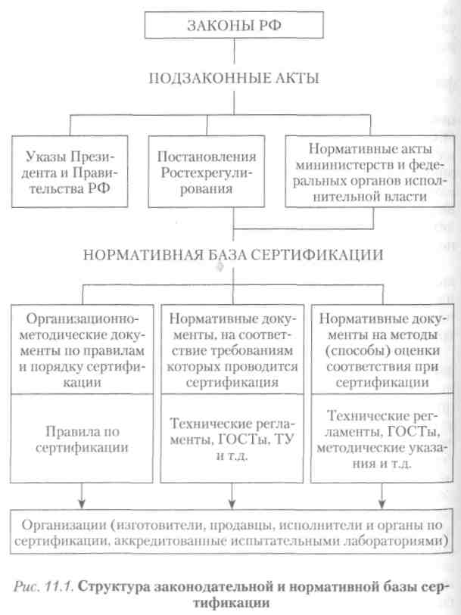
Сегодня, в целях гармонизации отечественной сертификации с аналогичными процедурами в развитых странах Запада (ЕС), стоит задача перехода от обязательной сертификации к обязательному подтверждению соответствия как более общему и более гибкому, чем сертификация, способу оценки качества и безопасности продукции и услуг. Подтверждение соответствия в отличие от сертификации, проводящейся исключительно третьей стороной, может осуществляться поставщиком, т.е. первой стороной.
Главным доказательством подтверждения соответствия является декларация о соответствии — документ, в котором изготовитель (продавец, исполнитель) удостоверяет, что поставляемая им продукция соответствует установленным требованиям.
Система сертификации определяется как система, располагающая собственными правилами процедуры и управления для проведения сертификации соответствия. В Правилах по проведению сертификации в Российской Федерации, утвержденных Госстандартом России в 1994 г., дано определение: «Система сертификации — совокупность участников сертификации, осуществляющих сертификацию по правилам, установленным в этой системе». Таким образом, проведение сертификации возможно только в рамках системы сертификации, которая должна быть признана всеми ее участниками и зарегистрирована в установленном порядке. В Российской Федерации регистрацию системы сертификации осуществляет Ростехрегулирование, являющееся национальным органом по сертификации. В его задачу входит проверка соответствия правил самостоятельных систем сертификации российскому законодательству и нормативным документам и ведение реестра зарегистрированных систем.
К участникам сертификации относятся государственные органы, организации, являющиеся создателями системы сертификации, а также испытательные лаборатории (центры), центральный орган системы сертификации, изготовители продукции (исполнители услуг), научно-методические центры и др.
Среди систем обязательной сертификации первой по времени ее создания и самой крупной является Система сертификации ГОСТ Р, разработанная Ростехрегулированием. В Систему сертификации ГОСТ Р входят порядка 40 систем сертификации однородной продукции и услуг, около 900 аккредитованных органов по сертификации и около 2000 испытательных лабораторий. В Системе сертификации ГОСТР Р за рубежом аккредитовано четыре органа по сертификации и несколько испытательных лабораторий. Наличие этих органов по сертификации и испытательных лабораторий способствует процессу сертификации продукции, ввозимой на территорию РФ из-за рубежа.
Система сертификации ГОСТ Р выдает ежегодно около 500 тыс. сертификатов на продукцию и услуги.
Основной функцией сертификации является защита человека, его имущества и природной среды от отрицательных последствий современного научно-технического развития, от недобросовестных производителей и продавцов, создание условий для честной конкурентной борьбы.
Законодательством в целях обеспечения безопасности товаров (работ, услуг) предусматривается обязательная сертификация:
- товаров (работ, услуг), на которые в законодательных актах (технических регламентах), государственных стандартах установлены требования, направленные на обеспечение безопасности жизни, здоровья потребителей, охраны окружающей среды, а также на предотвращение причинения вреда имуществу потребителей;
- средств, обеспечивающих безопасность жизни и здоровья потребителей.
Важной функцией сертификации является защита национального рынка от зарубежных недобросовестных конкурентов. Вместе с тем сертификация оказывает значительное влияние на расширение международного экономического сотрудничества. Сложившиеся в течение десятилетий различия в национальных стандартах и процедурах проведения сертификации превратились в так называемые технические барьеры для международной торговли, снятие которых является одним из обязательных условий приема России в ВТО.
Эффект от проведения сертификации продукции и услуг носит социально-экономический характер. В социальной сфере сертификация обеспечивает защиту здоровья и жизни населения, является важным элементом системы охраны окружающей среды.
Экономическим результатом сертификации, регулирования безопасности и качества товаров и услуг является более полное удовлетворение потребностей рядового покупателя, снижение издержек потребления или затрат на продукцию, увеличение сбыта и, как следствие, увеличение прибыли производителя и экономия расходов покупателя.
На уровне общества в целом осуществление сертификации проявляет себя в виде роста поступлений в государственный бюджет за счет увеличения налоговой базы и поступлений таможенных сборов, а также уменьшения расходов госбюджета в связи с сокращением средств, выделяемых на здравоохранение, выплату пособий по нетрудоспособности, затрат на содержание медицинских учреждений и др.
Поскольку услуги органов по сертификации и испытаниям продукции оплачиваются в основном заявителем, то рост поступлений в госбюджет в определенной мере идет на содержание и развитие самой сертификации, а также стандартизации и метрологии, призванных решать общую задачу — обеспечение качества продукции и услуг.

